一.编辑VMware的虚拟网络编辑器

1.编辑-->虚拟网络编辑器

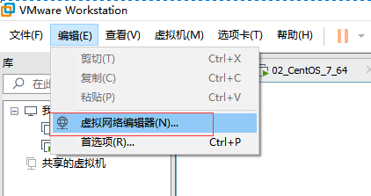

2.选中VMnet8, 点击更改设置。

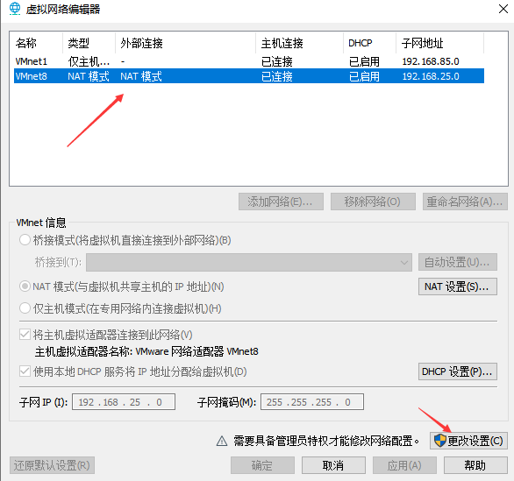

3.选中VMnet8, 更改子网IP为192.168.25.0。

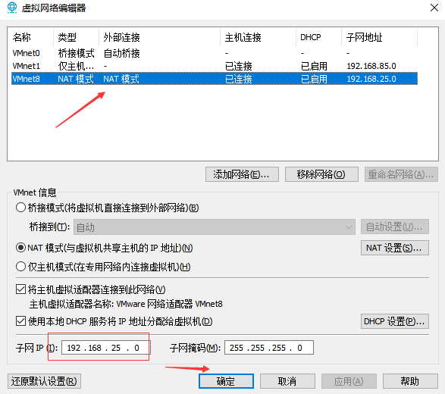

4.点击DHCP设置, 更改为25网段。

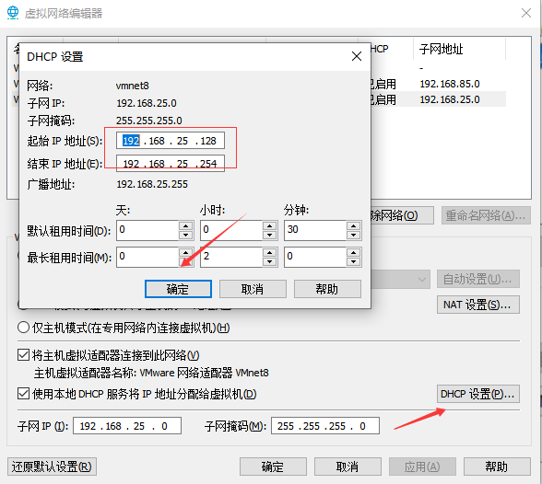

二.NAT模式配置虚拟机上网

1.虚拟机的网络连接模式是NAT

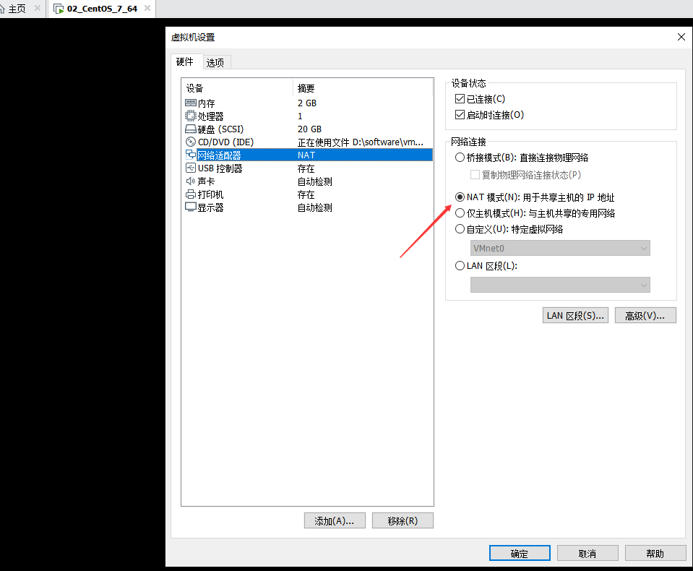

2.使用ifconfig或者ip addr命令查看虚拟机ip地址, 虚拟机没有分配ip地址。

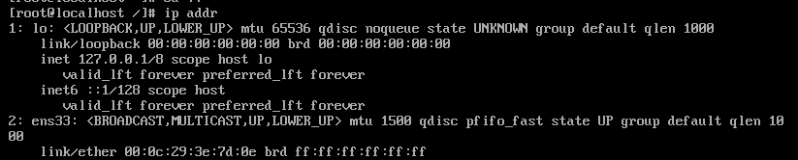

3.使用vi或者vim命令编辑ifcfg-ens33

(1).输入命令



(2).查看ifcfg-ens33, 发现ONBOOT=no。ONBOOT指明在系统启动时是否激活网卡, 只有在激活状态的网卡才能去连接网络, 进行网络通讯, 因此我们需要修改ONBOOT=yes。

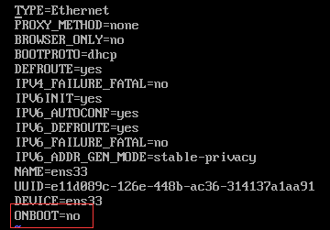

(3).点击键盘i键, 进入vi的编辑模式, 修改ONBOOT=yes。

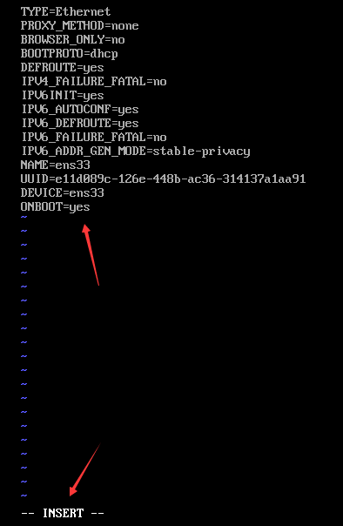

1. .点击Esc退出编辑模式, :wq保存退出。

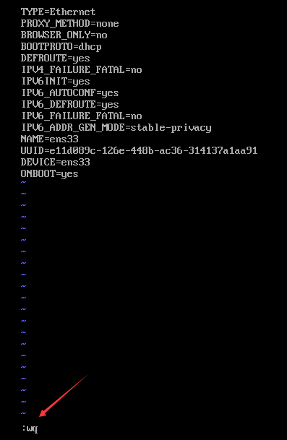

4.然后使用命令:sudo service network restart重启网络服务。

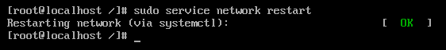

5.使用ip addr命令查看虚拟机被分配了ip

